**НАВЧАЛЬНО-МЕТОДИЧНИЙ ЦЕНТР ЦИВІЛЬНОГО ЗАХИСТУ ТА БЕЗПЕКИ**

**ЖИТТЄДІЯЛЬНОСТІ ЧЕРКАСЬКОЇ ОБЛАСТІ**

 

**ПАМ'ЯТКА ЩОДО ДІЙ, ЯКЩО ВАС ВЗЯЛИ У ЗАРУЧНИКИ**

**Якщо Ви опинилися в заручниках**

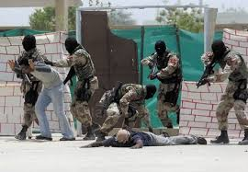• не допускайте дій, які можуть спровокувати нападників до застосування зброї;

• не звертайте увагу на образи і приниження, не дивіться в очі [злочинцям](http://ua-referat.com/%D0%97%D0%BB%D0%BE%D1%87%D0%B8%D0%BD%D1%86%D1%96), не поводьтесь зухвало;

• виконуйте вимоги [злочинців](http://ua-referat.com/%D0%97%D0%BB%D0%BE%D1%87%D0%B8%D0%BD%D1%86%D1%96), не заперечуйте їм, не допускайте істерики і паніки;

• перш ніж що-небудь зробити - запитуйте дозволу;

• якщо Ви поранені, намагайтесь не рухатися, цим уникнете додаткової втрати крові.

**При Вашому звільненні**

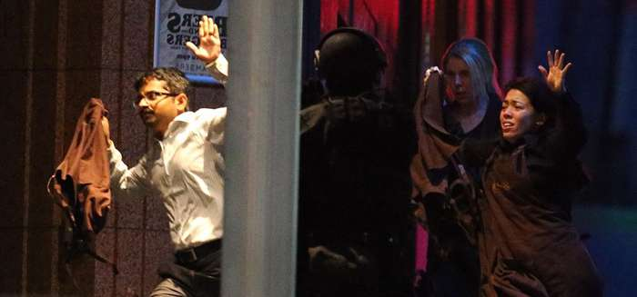 • ляжте на підлогу обличчям вниз, голову закрийте руками і не рухайтесь;

• тримайтесь, по можливості, подалі від дверей та вікон;

• ні в якому разі не біжіть [назустріч](http://ua-referat.com/%D0%9D%D0%B0%D0%B7%D1%83%D1%81%D1%82%D1%80%D1%96%D1%87) працівникам спецслужб або від них, тому що Вас можуть прийняти за злочинців.